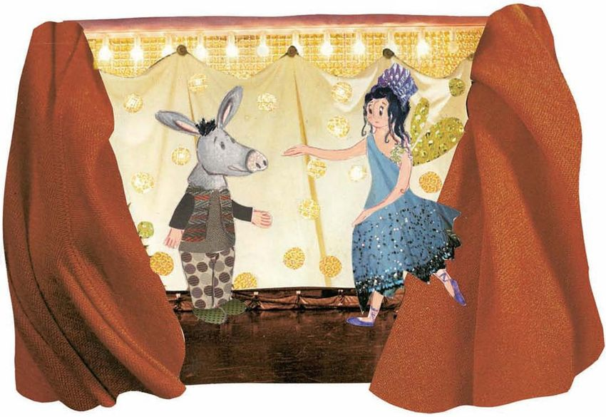

Αγαπητά μου παιδιά,

Σε αυτή την ενότητα ετοιμαστείτε να ταξιδέψετε στον κόσμο του θεάτρου και να γνωρίσετε τον κόσμο του όχι μόνο μπροστά αλλά και….πίσω από την αυλαία…

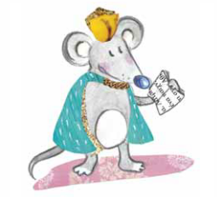Είστε έτοιμοι; Ας αρχίσουμε το θεατρικό μας ταξίδι…

Ε! Ψθιτ Τεταρτάκια. Οι δασκάλες σας με έχουν βάλει σε αποστολή. Κάθε

φορά θα θας λέω πώς θα προχωράτε. Έτθι λοιπόν όταν με βλέπετε θα θας

βοηθώ…



Διάβασε μια φορά χαμηλόφωνα (από μέσα σου) το κείμενο «Μια περιπέτεια για το Ρωμαίο», Β’ τεύχος Ελληνικών, στη σελίδα 58.

Τώρα διάβασέ το ξανά ακόμα δυο φορές με δυνατή φωνή για να καταλάβεις πιο καλά την ιστοριούλα.



Οι δασκάλες σας μου ψιθύρισαν τη σημασία κάποιων άγνωστων λέξεων. Βρείτε τις μέσα στο κείμενο και έλα να σου τις εξηγήσω:

**πρεμιέρα:** μια θεατρική παράσταση ή μια ταινία όταν παρουσιάζεται για

πρώτη φορά στο κοινό

**κωμωδία:** είναι ένα θεατρικό έργο που έχει μπόλικο γέλιο ή μια ταινία με πολλές

αστείες σκηνές

**δράμα:** είναι ένα λυπητερό έργο



Βάλε αριθμούς στις παραγράφους. Δέξου όμως μια μικρή βοήθεια από εμένα…θα βρεις 6 παραγράφους.

1η παρ: Η οικογένεια του κυρίου Όμηρου…

**Βάλε σε κύκλο τη σωστή επιλογή:**

Το σπίτι του κύριου Ομήρου:

* Είναι ένα συνηθισμένο σπίτι
* Διαθέτει μια σκηνή και καθίσματα
* Έχει δυο κρεβατοκάμαρες και σαλόνι

Το όνειρο του κύριου Όμηρου ήταν να:

* Γίνει ένας διάσημος θεατρίνος
* Να ταξιδέψει σε όλα τα θέατρα του κόσμου
* Να δημιουργήσει οπουδήποτε το δικό του ποντικόσπιτο

Όταν ο μικρός Ρωμαίος δεν νιώθει καλά τότε η μαμά του:

* Φτιάχνει το αγαπημένο του γλυκό
* Του προτείνει να του παίξει ένα αστείο ή λυπητερό θεατρικό έργο
* Τον βγάζει για βόλτα στη σκηνή του θεάτρου





**Βρες μέσα στο κείμενο και απάντησε ολοκληρωμένα:**

Πώς είναι το σπίτι του κύριου Ομήρου;

____________________________________________________________________________________________________________________________________________________

Ποιες είναι οι καλύτερες στιγμές για τον Ρωμαίο;

____________________________________________________________________________________________________________________________________________________

Βρείτε 2 σημεία μέσα στην ιστορία που να περιγράφουν ότι ο κύριος Όμηρος και η Λαβίνια λατρεύουν το θέατρο:

____________________________________________________________________________________________________________________________________________________



**Ψθιτ! Οι δασκάλες σας μου έδωσαν δυο καρτέλες. Βάζετε την καρτέλα με τον αριθμό 4 στις ορθές προτάσεις και την καρτέλα με τον αριθμό 8 στις λανθασμένες.**

----- Η οικογένεια του Ρωμαίου ζει σε ένα σχολείο.

----- Ο κ. Όμηρος πρόσφατα μετακόμισε στο θέατρο.

----- Ο Ρωμαίος ξέρει πολλά πράγματα για το θέατρο γιατί του τα μαθαίνει ο πατέρας του.

----- Η Λαβίνια είναι η μεγάλη αδερφή του Ρωμαίου.

----- Το όνειρο του κ. Όμηρου ήταν να παίξει μια μέρα στο θέατρο.

----- Ο Ρωμαίος πηγαίνει σχολείο.

----- Ο Ρωμαίος έχει δει πολλά βιβλία για το θέατρο.



**Πώς καταλαβαίνεις τη φράση στην 6η παράγραφο: «Ξέρει δηλαδή ότι το θέατρο είναι ένας μεγάλος καθρέφτης της ζωής». Εξήγησε.**

**______________________________________________________________________________________________________________________________________________________________________________________________________________________________**

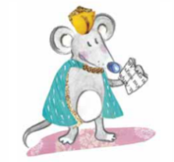

**Κάνε την άσκηση 2 στη σελίδα 59 του βιβλίου σου.**

**Ααααα!!! Θέλω πολύ να σε βοηθήσω γι’ αυτό σου προτείνω 2-3 λεξούλες που μπορείς να βάλεις στον νέο σου τίτλο.**

θέατρο, οικογένεια, ποντικο-οικογένεια, αγαπώ, θεατρόφιλοι…

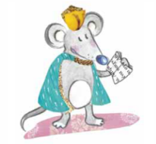

**Ώρα και για λίγο παιχνίδι….**

**Τρέξε στο βιβλίο σου, άνοιξε στη σελίδα 61 και κάνε την Άσκηση 5.**

**Μάντεψε τα κρυμμένα επίθετα.**



**Άνοιξε το Τετράδιο Εργασιών, Β’ Τεύχος, σελ:10 και κάνε τις ασκήσεις 1, 2.**



**Αγαπημένα μας Τεταρτάκια. Εάν φτάσατε μέχρι εδώ τότε τέλος για σήμερα! ΜΠΡΑΒΟ!!! Είστε οι ΝΙΚΗΤΕΣ της ημέρας. Αύριο θα σας περιμένουμε με άλλες ποντικο-περιπέτειες…ΚΑΛΗ ΞΕΚΟΥΡΑΣΗ**